房地产估价报告
 | 估价项目名称： | 施光锐所拥有的位于六安市平桥路与闻堰路交叉口西南侧正东凯旋名门40#楼1103室住宅房地产市场价值评估
 | 估价委托人： | 六安市裕安区人民法院
 | 房地产估价机构： | 北京华瑞行房地产评估咨询有限公司
 | 注册房地产估价师： | 张健（注册号：3420080075）
 | 注册房地产估价师： | 朱洋（注册号：3420160021）
 | 估价报告编号： | 华瑞估报字[2019]180117号
 | 报告出具日期： | 2019年5月7日

致估价委托人函
六安市裕安区人民法院：
受贵院委托，我公司对施光锐坐落于六安市平桥路与闻堰路交叉口西南侧正东凯旋名门40#楼1103室住宅房地产（房屋和分摊的土地使用权）市场价值进行了评估。本公司根据估价目的并结合国家现行有关法律、法规和政策规定，经详实的实地查勘和市场调查，遵循独立、客观、公正、合法等估价原则，按照必要的估价程序，选用比较法、收益法等估价方法并结合估价经验，对估价对象实际情况和影响其房地产市场价值的相关因素进行了认真细致的分析和测算，现将估价情况摘述如下：
产权概况：房地产权利人：施光锐，产别：私有房产,证号：3186474，规划用途：住宅，结构类型：钢混，本次评估建筑面积为：102.98㎡（不含跃层），总层数：12层，所在层：11层，建成时间：2012年，经调查该土地使用权类型：出让, 地类：商住，终止日期为：2078年1月18日。
估价目的：为司法拍卖提供房地产市场价值参考依据。
价值类型：本次估价是为司法拍卖提供房地产市场价值参考依据。鉴定评估的价值定义为房地产市场价值评估，通常不评估变现价值，不考虑房地产成交后交易的税费以及税费的转移分担。本次评估的价值定义为估价对象房地产市场价值评估。
价值时点：2019年2月25日(委托书约定之日)
估价结果：（计价币种：人民币）
估价对象在价值时点的市场价值 | 82.18万元 | 大写人民币捌拾贰万壹仟捌佰元整
单价 | 7980元/㎡ | 大写人民币柒仟玖佰捌拾元整每平方米
备注：受委托方现场查勘要求本次评估仅对1103室102.98㎡（不含跃层）进行评估。
估价报告应用的有效期：本估价报告自出具之日起，有效期为壹年。
特别提示：欲了解本评估项目的详细情况和合理理解评估结论，应详细阅读估价报告书正文。
北京华瑞行房地产评估咨询有限公司
法定代表人：程群
二零一九年五月七日
估价结果一览表
权利人 | 证号 | 结构 | 所在层数/总层数 | 用途 | 建筑年代（年） | 建筑面积（㎡） | 单价  (元/㎡) | 总价  (万元)
施光锐 | 3186474 | 钢混 | 11/12 | 住宅 | 2012 | 102.98 | 7980 | 82.18
备注：

一、特别提示
1.1房地产拍卖（变卖）鉴定评估的价值时点，原则上为评估委托之日或完成估价对象现场查勘之日，但鉴定评估委托书另有约定的除外。本次估价报告价值时点为委托书约定之日2019年2月25日。
1.2本次估价是为司法拍卖提供房地产市场价值参考依据。鉴定评估的价值定义为房地产市场价值评估，通常不评估变现价值，不考虑房地产成交后交易的税费以及税费的转移分担。本次评估的价值定义为估价对象房地产市场价值评估。
1.3估价对象房地产在处置中应采取公开透明的方式，最终价格由市场决定。
1.4委托方未提供《国有土地使用权》，相关土地信息为调查得出的。

二、相关专业意见：
分割转让：估价对象为住宅房地产，成套住宅房不能分割转让。

目录
一、特别提示 2
二、相关专业意见： 2
注册房地产估价师声明 4
估价的假设和限制条件 5
一、估价的假设条件 5
二、估价报告使用的限制条件 6
估价结果报告 7
一、估价委托人 7
二、房地产估价机构 7
三、估价对象 7
四、估价目的 9
五、价值时点 9
六、价值类型 9
七、估价依据 10
八、估价原则 10
九、估价方法 11
十、估价结果 12
十一、实地查勘期 12
十二、估价作业日期 12
十三、估价人员 12
十四、估价报告应用的有效期 13
附件 14
一、房地产估价委托合同 15
二、权属证明复印件 16
三、估价对象位置图 21
四、估价对象内外部状况及周边环境和景观照片 22

注册房地产估价师声明
我们根据自己的专业知识和职业道德，在此郑重声明：
一、我们在本估价报告中对事实的说明是真实的和准确的，没有虚假记载、误导性陈述和重大遗漏。
二、本估价报告中的分析、意见和结论是我们自己独立、客观、公正的专业分析、意见和结论，但受到估价报告中已说明的估价假设和限制条件的限制。
三、我们与本估价报告中的估价对象没有现实或潜在的利益，与估价委托人及估价利害关系人没有利害关系，也对估价对象、估价委托人及估价利害关系人没有偏见。
四、我们依照中华人民共和国国家标准《房地产估价规范》（GB/T50291-2015）、《房地产估价基本术语标准》(GB/T50899-2013）进行分析，形成意见和结论，撰写本估价报告。
五、注册房地产估价师朱洋于2019年5月5日已对本估价报告中的估价对象的建筑结构、室内外状况进行了实地查勘并进行记录。
六、没有人对本估价报告提供重要的专业帮助。
七、参加本次估价的注册房地产估价师：

姓 名 | 注册号 | 签 名 |  | 签名日期
张健 | 3420080075 |  |  | 2019年5月7日
朱洋 | 3420160021 |  |  | 2019年5月7日

估价的假设和限制条件

一、估价的假设条件
（一）一般性假设
1、估价委托人提供了估价对象的《不动产权属信息查询证明》，我们未向政府有关部门进行核实，在无理由怀疑其合法性、真实性、准确性和完整性的情况下，假定估价委托人提供的资料合法、真实、准确、完整。
2、注册房地产估价师已对房屋安全、环境污染等影响估价对象价值的重大因素给予了关注，在无理由怀疑估价对象存在安全隐患且无相应的专业机构进行鉴定、检测的情况下，假定估价对象能正常安全使用。
3、注册房地产估价师未对房屋建筑面积进行专业测量，经现场查勘观察，估价对象房屋建筑面积与《不动产权属信息查询证明》记载建筑面积大体相当。
4、估价对象在价值时点的房地产市场为公开、平等、自愿的交易市场，即能满足以下条件：
（1）交易双方自愿地进行交易；
（2）交易双方处于利己动机进行交易；
（3）交易双方精明、谨慎行事，并了解交易对象、知晓市场行情；
（4）交易双方有较充裕的时间进行交易；
（5）不存在买者因特殊兴趣而给予附加出价；
5、估价对象应享有公共部位的通行权及水电等共用设施的使用权。（或估价对象为一整体物业中的局部，公共配套设施、水、电、气、热、空调供应及人流、物流交通均与整体物业为不可分割的一体，因此，本次估价是以估价对象可享有合理分摊的公共配套设施、水、电、气、热、空调供应及道路交通使用的权益为假设前提。
（二）特殊类假设
1、未定事项假设：
估价对象《不动产权属信息查询证明》未记载估价对象房屋的建成年份，经注册房地产估价师实地调查，房屋建成年份为2012年，本次估价房屋建成年份以实际调查为准。
2、背离事实假设：
估价对象已被人民法院查封，本次估价不考虑估价对象已被查封因素的影响。
3、不相一致假设
本估价项目实际用途、登记用途、规划用途、权属证明上的权利人、估价对象的名称或地址并无不一致，故本估价报告无不相一致假设。
4、依据不足假设
（1）委托方未能提供权属证明原件，估价师根据其提供的有关复印件，在无理由怀疑其合法性、真实性、准确性和完整性的情况下，假定估价委托人提供的资料合法、真实、准确、完整。
（2）由于委托方未提供土地相关证件，本次评估土地所有权、使用类型均为调查得出的。如有变化需重新评估。

二、估价报告使用的限制条件
1、本估价报告使用期限自估价报告出具之日起为壹年。若报告使用期限内，房地产市场或估价对象状况发生重大变化，估价结果需做相应调整或委托估价机构重新估价。
2、估价结果为房地产市场价值，未考虑快速变现等处分方式带来的影响。但在本估价报告中已对有关问题进行了一定的分析和提示。
3、本估价报告估价结果为房地产市场价值，按照既定目的提供给估价委托人使用，若改变估价目的及使用条件，需向本公司咨询后作必要调整甚至重新估价。
4、本估价报告分为“估价结果报告”和“估价技术报告”两部分。“估价结果报告”提供给估价委托人，“估价技术报告”根据有关规定由估价机构存档。
5、未经估价机构书面同意，本估价报告的全部或部分及任何参考资料均不允许在任何公开发表的文件、通告或声明中引用，亦不得以其他任何方式公开发表。
6、未经估价机构书面同意，估价报告不得向委托方及报告审查部门以外的单位及个人提供，报告解释权为本评估机构所有。

估价结果报告

一、估价委托人
委托方：六安市裕安区人民法院
地址：安徽省六安市龙河西路
联系电话：0564-3213765
邮政编码：237006

二、房地产估价机构
估价机构：北京华瑞行房地产评估咨询有限公司
资质等级：一级
资质证书编号：建房估备字［2012］077号
资质证书有效期：2018年7月1日至2021年6月30日
统一社会信用代码：91340200734985136M
营业期限：2002年02月28日至2023年03月14日
法定代表人：程群
机构地址：北京市朝阳区安苑路11号西楼306室

三、估价对象

（一）估价对象界定
本次估价对象范围为施光锐所拥有的位于六安市平桥路与闻堰路交叉口西南侧正东凯旋名门40#楼1103室住宅房屋和分摊的土地使用权。

（二）估价对象概况

1、估价对象位置
估价对象是指位于六安市平桥路与闻堰路交叉口西南侧正东凯旋名门40#楼1103室住宅房地产，正东凯旋名门坐落于平桥路与闻堰路交叉口西南，东临平安怡景园，南临正东凯旋官邸，西临丹霞公馆，北临龙河公园。

2、估价对象实物状况
正东凯旋名门位于平桥路与闻堰路交叉口西南侧，占地面积较大，用地形状较规则，地势较平坦，地质条件较好，基础设施较完善，景观主要是小区人工绿化；有公共活动广场、幼儿园、会所等公建设施，建有地下停车场及地面停车位，停车较方便，有物业管理公司进行管理。
A、土地实物状况描述
（1）名称：六安市平桥路与闻堰路交叉口西南侧正东凯旋名门40#楼1103室住宅共用土地；
（2）四至：东临平安怡景园，南临正东凯旋官邸，西临丹霞公馆，北临龙河公园；
（3）用途：商住用地；
（4）形状：为较规则长方形；
（5）地势：估价对象所在地块地势平坦；
（6）开发程度：至价值时点，土地开发程度达到宗地红线外"六通"（通路、通电、通讯、给水、排水、通气），宗地红线内"六通"（通路、通电、通讯、给水、排水、通气）及宗地内场地平整，已建有多栋住宅楼。
B、建筑物实物状况描述
（1）名称及坐落：六安市平桥路与闻堰路交叉口西南侧正东凯旋名门40#楼1103室；
（2）规模：房地产建筑面积为102.98㎡；
（3）房屋用途：住宅用房；
（4）建筑结构及层数：钢混结构，总层数12层；
（5）建成时间： 2012年；
（6）外部装饰装修情况：估价对象外墙贴砖；
（7）空间布局：有电梯，布局较规则；
（8）层高：2.8m；
（9）内部装修情况：
部位 | 楼梯间 | 厅 | 卧 | 厨、卫 | 设施设备
墙面 | 贴砖 | 墙砖、墙纸 | 墙纸 | 贴面砖 | 设施：水、电、气、厨、卫等
门窗 | 塑钢窗 | 防盗门、塑钢窗、防盗网 | 套装门、塑钢窗、防盗网 | 推拉门、铝合金窗、防盗网 | 设施：水、电、气、厨、卫等
天花 | 乳胶漆 | 石膏吊顶、乳胶漆 | 石膏吊顶、乳胶漆 | 集成吊顶 | 设施：水、电、气、厨、卫等
地面 | 地板砖 | 地板砖 | 强化地板 | 地板砖 | 设施：水、电、气、厨、卫等
（10）设备设施：
设施：水、电、气至户；
设备：卫生洁具、厨房用具、空调。
（11）使用及维护状况：目前正常使用，维护状况较好；
（12）完损状态：无明显的损毁状况，现状良好，使用正常，属完好房。
估价对象实物状况参见附件5：估价对象内外部状况及周边环境和景观照片

3、估价对象权益状况
A、土地权益状况描述
根据委托方提供的《不动产权属信息查询证明》等资料记载显示：
（1）土地所有权状况：未记载，根据《中华人民共和国土地管理法》、《中华人民共和国城市房地产管理法》等相关法律法规，确定为国家所有；
（2）土地使用权状况：国有出让土地使用权，使用权人为共同共有；
（3）他项权利设立情况：根据委托方提供的《不动产权属信息查询证明》等相关资料，至价值时点已知估价对象有他项权，他项权证书号：47550，他项权利人：中国银行股份有限公司六安分行，目前被法院查封；
（4）土地使用管制：商住用地；
（5）其他特殊情况：无。
B、建筑物权益状况描述
根据委托方提供的《不动产权属信息查询证明》等资料记载显示：
（1）权利人：施光锐；
（2）他项权利设立状况：根据委托方提供的《不动产权属信息查询证明》等相关资料，至价值时点已知估价对象有他项权，他项权证书号：47550，他项权利人：中国银行股份有限公司六安分行，目前被法院查封；
（3）出租或占有情况：目前正常使用；
（4）其他特珠情况：无记载。

四、估价目的
为司法拍卖提供房地产市场价值参考依据。

五、价值时点
2019年2月25日(委托书约定之日)

六、价值类型
本次估价是为司法拍卖提供房地产市场价值参考依据。鉴定评估的价值定义为房地产市场价值评估，通常不评估变现价值，不考虑房地产成交后交易的税费以及税费的转移分担。本次评估的价值定义为估价对象房地产市场价值评估。

七、估价依据
（一）本次估价所依据的有关法律、法规和部门规章
1、《中华人民共和国资产评估法》；
2、《中华人民共和国城市房地产管理法》；
3、《中华人民共和国土地管理法》；
4、《中华人民共和国物权法》；
5、《最高人民法院关于人民法院确定财产处置参考价若干问题的规定》。
（二）本次估价采用的技术规程
1、中华人民共和国国家标准《房地产估价规范》（GB/T 50291-2015）；
2、中华人民共和国国家标准《房地产估价基本术语标准》（GB/T50899—2013）；
（三）地方有关部门颁布的法规及相关文件
1.《安徽省建筑与装饰工程计价表》和《安徽省建设工程工程量清单计价项目指引》；
2.《安徽省建筑工程预算定额文件汇编》
（四）委托方提供的有关资料
1、《六安市裕安区人民法院委托书》【（2019）皖1503立委字第39号】
2、《不动产权属信息查询证明》(委托人提供，复印取得)
（五）估价机构和估价人员所搜集掌握的有关资料。
1、反映估价对象区位、实物和权益状况的资料；
2、估价对象及其同类房地产的交易、收益、成本等资料；
3、对估价对象所在地区的房地产价值和价格有影响的资料；
4、对房地产价值和价格有普遍影响的资料。

八、估价原则
本次估价遵循独立、客观、公正原则、合法原则、价值时点原则、替代原则、最高最佳利用原则。
（一）独立、客观、公正原则
遵循独立、客观、公正原则，评估价值应为对各方估价利害关系人均是公平合理的价值或价格；
（二）合法原则
遵循合法原则，评估价值应为在依法判定的估价对象状况下的价值或价格；
（三）价值时点原则
遵循价值时点原则，评估价值应为在根据估价目的确定的某一特定时间的价值或价格；
（四）替代原则
遵循替代原则，评估价值与估价对象的类似房地产在同等条件下的价值或价格偏差应在合理范围内；
（五）最高最佳利用原则
遵循最高最佳利用原则，评估价值应为在估价对象最高最佳利用状况下的价值或价格；

九、估价方法
估价人员认真分析所掌握的资料，根据《房地产估价规范》及周边同类房地产市场状况，结合估价对象的具体特点及估价目的，选取适当的估价方法对估价对象进行评估。
（一）适用的估价方法
本报告估价目的是为法院对估价对象司法处置提供价格参考，估价对象的实际用途及规划用途均为住宅用房，鉴于估价对象所在地区房地产市场发育充分，区域内类似物业的市场交易案例及市场租赁案例较多，宜采用比较法与收益法进行评估，估价人员对两种方法测算的结果综合分析后，确定估价对象的评估价格。
（二）不适用的估价方法
现时住宅房地产价格与成本关联性弱，房地产的开发成本不能准确反映房地产的实际市场价值，况且估价对象为成套住宅房，不能假定为独立的开发建设项目进行重新开发建设。故不适宜采用成本法作为估价方法。另外，估价对象属于建成并已投入使用的物业，非待开发建设物业，无后续开发成本，故不适宜采用假设开发法作为估价方法。
（三）综合分析确定最终估价结果
通过两种不同的估价技术路线，分别得到估价对象的评估单价，经分析两种方法结果的差异及导致差异的原因后，结合当前同类市场实际和估价师经验，分别确定两种方法结果的影响权重或对不适宜的方法进行取舍，最终得到房地产的市场价值。
1、比较法是选取一定数量的可比实例，将它们与估价对象进行比较，根据其间的差异对可比实例成交价格进行处理后得到估价对象价值或价格的方法。
2、收益法是预测估价对象的未来收益，利用报酬率或资本化率、收益乘数将未来收益转换为价值得到估价对象的价值或价格的方法。

十、估价结果
估价人员根据估价目的，遵循估价原则，采用科学的估价方法，经过周密准确的测算，在认真分析所掌握资料与影响估价对象价值诸因素的基础上，在满足本次估价假设与限制条件下，综合分析考虑，最终确定的评估结果如下：
估价对象在价值时点的市场价值 | 82.18万元 | 大写人民币捌拾贰万壹仟捌佰元整
单价 | 7980元/㎡ | 大写人民币柒仟玖佰捌拾元整每平方米

十一、实地查勘期
2019年5月5日

十二、估价作业日期
2019年5月5日至2019年5月7日

十三、估价人员
参加本次估价的注册房地产估价师：
姓 名 | 注册号 | 签 名 | 签名日期
张健 | 3420080075 |  | 2019年5月7日
朱洋 | 3420160021 |  | 2019年5月7日

十四、估价报告应用的有效期
本报告自完成之日起有效期原则上为一年，在有效期内，如果国家经济形势、城市规划、房地产税费政策等发生变化，致使房地产市场价格波动较大，或估价对象本身状况发生较大变化，并且对估价结果产生明显影响时，有效期应不超过半年。委托方如继续使用本估价报告，应委托估价机构进行相应调整或重新估价。如果使用本估价结果的时间超出上述应用有效期，我们对此结果造成的损失不负任何责任。

北京华瑞行房地产评估咨询有限公司
二零一九年五月七日

附件
- 房地产估价委托合同
- 权属证明复印件
- 估价对象位置图
- 估价对象内外部状况及周边环境和景观照片
- 估价机构资质证书和营业执照复印件
- 估价师注册证书复印件

一、房地产估价委托合同
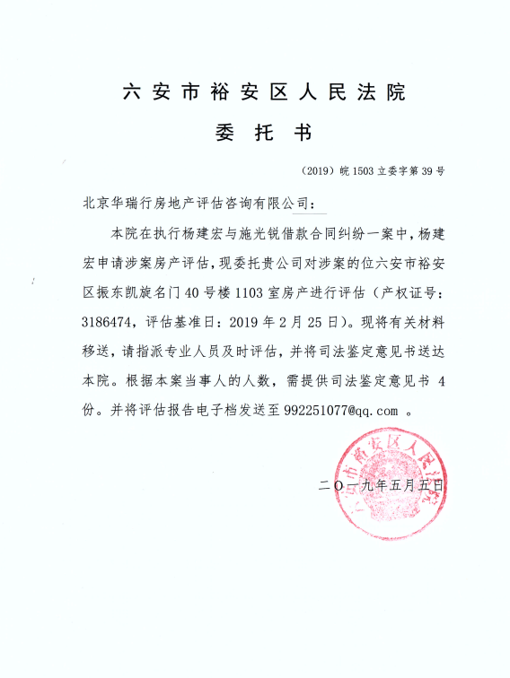

二、权属证明复印件
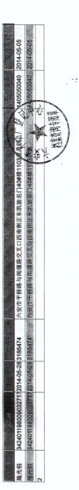
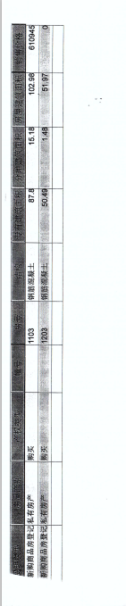
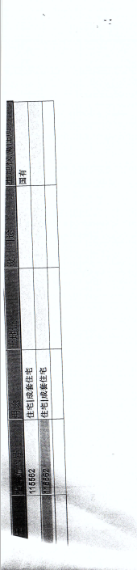

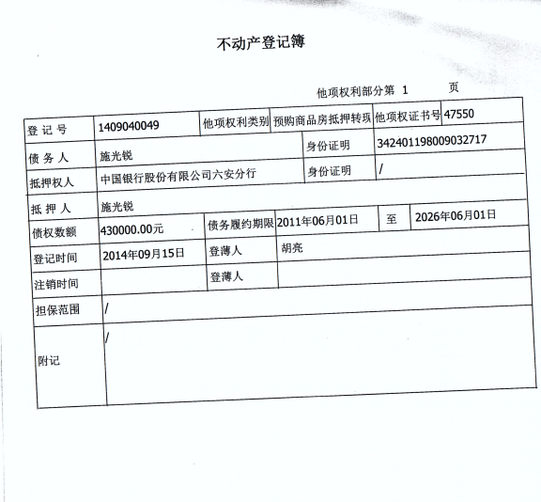
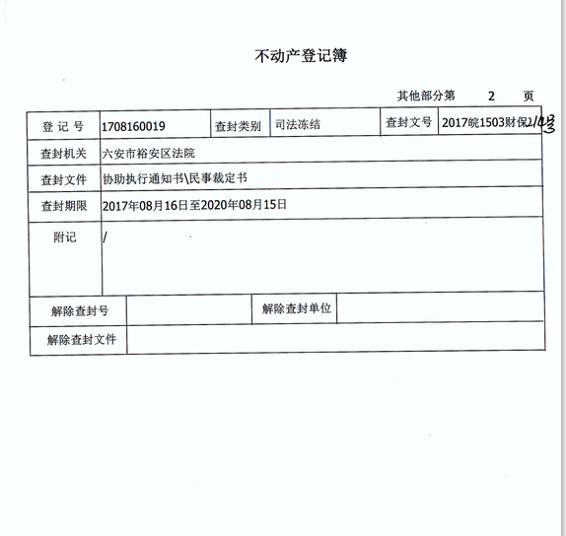
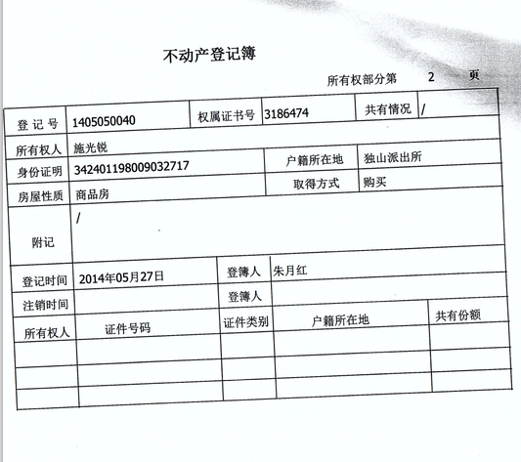
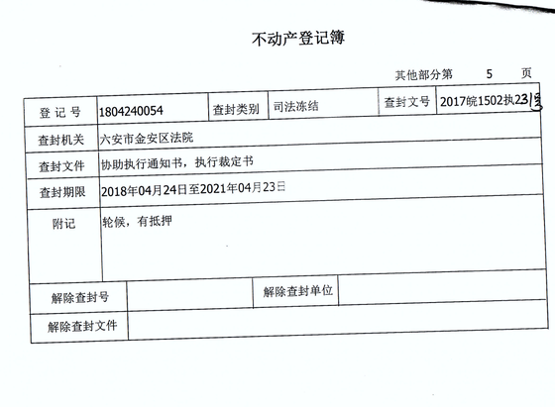

三、估价对象位置图
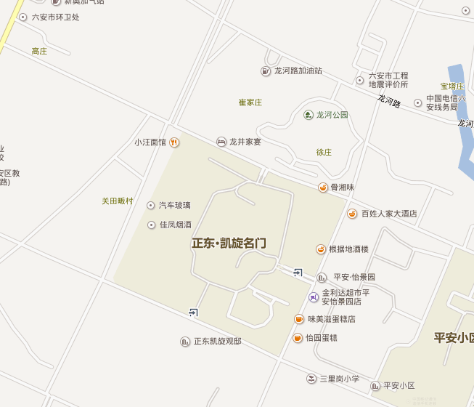


估价对象位置

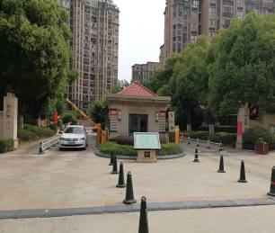
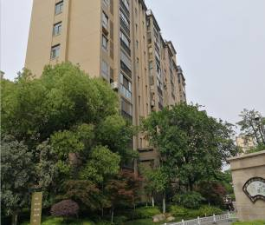
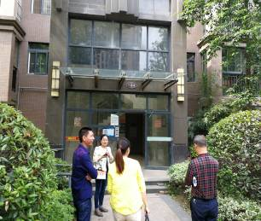
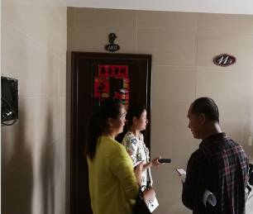
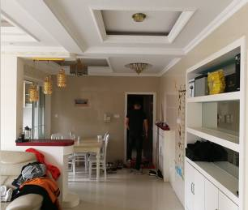
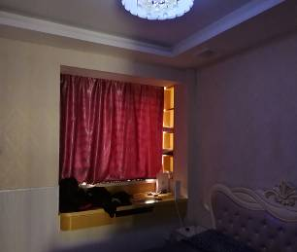
四、估价对象内外部状况及周边环境和景观照片

